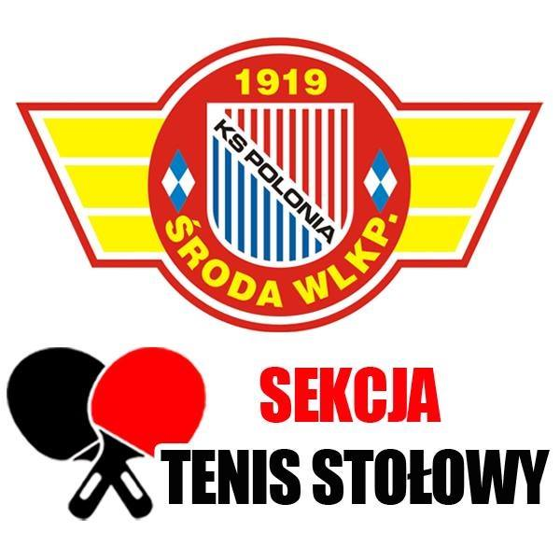


MISTRZOSTWA POWIATU ŚREDZKIEGO
W TENISIE STOŁOWYM 25.02.2024
REGULAMIN
ORGANIZATORZY
Starostwo Powiatowe w Środzie Wlkp.
Sekcja Tenisa Stołowego – KS Polonia Środa Wlkp.

CEL IMPREZY
- popularyzacja tenisa stołowego wśród dzieci, młodzieży i osób dorosłych;
- popularyzacja tenisa stołowego w powiecie średzkim;
- podnoszenie poziomu gry zawodników;
- aktywny sposób spędzania wolnego czasu;
- możliwość rywalizacji z czołowymi zawodnikami reprezentującymi powiat średzki i kluby powiatu średzkiego

MIEJSCE I TERMIN ROZGRYWEK
Turnieje odbędą się w Sali Zespołu Szkół Rolniczych w Środzie Wlkp. przy ul. Kosynierów 2b
NIEDZIELA 25.02.2024 – godzina 9:00
mieszkańcy powiatu średzkiego, członkowie klubów sportowych i uczniowie szkół działających na terenie powiatu w kategoriach:
- dziewczęta do lat 12 (2012 i młodsze, żak, skrzat)*
- chłopcy do lat 12 (2012 i młodsi, żak, skrzat)*
- dziewczęta do lat 15 (2009-2011 młodzik, kadet)*
- chłopcy do lat 15 (2009-2011 młodzik, kadet)*
- kobiety
- do lat 49 (1975 i młodsi)*
- 50+ (1974 i starsi)*
- deble (pary dowolne)
* decyduje rok urodzenia zawodnika
* UDZIAŁ BEZPŁATNY

SYSTEM ROZGRYWEK
System grupowo – pucharowy,
* organizator zastrzega sobie prawo do zmiany systemu w zależności od ilości zgłoszeń

NAGRODY
Sponsorem nagród jest Starostwo Powiatowe w Środzie Wielkopolskiej.
Puchary / statuetki dla najlepszych w każdej kategorii.
Medale i dyplomy dla najlepszej trójki w każdej kategorii, oraz dyplomy za miejsca 4-5.
Nagrody rzeczowe / bony upominkowe dla najlepszej trójki w każdej kategorii.
Wśród wszystkich uczestników rozlosowana będzie nagroda dodatkowa.
Turniej dla mieszkańców 25.02.2024 r. jest otwarty dla wszystkich chętnych zameldowanych w powiecie średzkim, oraz dla członków klubów sportowych z powiatu średzkiego i uczniów szkół działających na terenie powiatu. Udział bezpłatny.
Ubezpieczenie we własnym zakresie.
Organizator nie odpowiada za rzeczy pozostawione w szatniach, oraz na sali.
Zawodników obowiązuje strój sportowy (głównie zmienne, czyste obuwie) oraz posiadanie własnego sprzętu do gry.
Uczestnicy turnieju mają obowiązek zapoznania się z regulaminem, a podpisując listę startową akceptują jego treść, oraz poniższą klauzulę i oświadczenie:
* mój wizerunek, imię i nazwisko, miejscowość /klub, zdjęcia z turnieju, nagrania filmowe, wywiady, relacje z wydarzenia z moją osobą mogą być wykorzystane przez prasę, radio, telewizję oraz być publikowane
w internecie, w szczególności na stronach sekcji i powiatu średzkiego
* wyrażam zgodę na przetwarzanie moich danych osobowych i mojego wizerunku zgodnie z ustawą z dnia 29 sierpnia 1997 roku o ochronie danych osobowych ( Dz. U. Nr 133, poz.883 i Art. 81 Ust. Pr. Aut.).
- zawodnicy, obsługa techniczna, trenerzy zobowiązują się do przestrzegania regulaminu i zasad bezpieczeństwa załączonych do regulaminu i wywieszonych na terenie zawodów
UWAGI
W sprawach spornych decyduje organizator.
Dodatkowych informacji udzielają sędziowie główni – Łukasz Wachowiak i Danuta Mąderek
Informacje można znaleźć również na stronie sekcji www.facebook.com/PoloniaTenisStolowy


